プレスリリース  
報道関係者各位　　　　　　　　　　　　　　　　　　　　　　　　　　　　　　　　　　　　　　　　　　2025年3月10日

**世界レベルのピザ職人が一堂に会するアワードセレモニー**

**50 TOP PIZZA ASIA - PACIFIC 2025にて**

**頂点に3年連続で輝いたのは「ピッツァバー on 38th」（東京）**

**2025年のアジア太平洋地域におけるベストピッツェリアを受賞**

**第2位「RistoPizza by Napoli sta ca」（東京）、**

**第** **3位「Fiata by Salvatore Fiata」(香港)が受賞**

**都市別では、東京が最も多く6店舗がランクイン！**

**~マルガリータ・フォレス氏に敬意を表する特別セレモニー開催~**

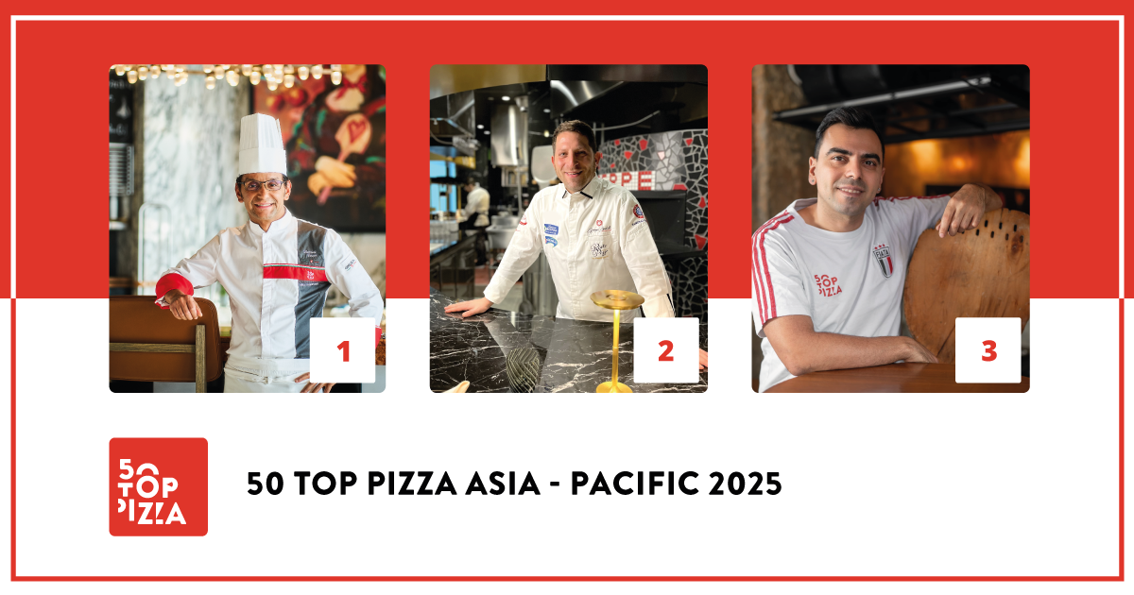

世界で最も影響力のあるピッツェリア専門ガイド**50 Top Pizza**は、2025年3月10日(月)に東京のイタリア文化会館にて開催された国内開催３回目となる授賞式「Award Ceremony 50 Top Pizza Asia Pacific」において、**2025年のアジア太平洋地域のベストピッツェリア50**のランキングを発表しました。

**50 Top Pizza Asia - Pacific 2025**部門のベストピッツェリアに選ばれ３連覇を果たしたのは**「ピッツァバー on 38th」**(東京)。ピッツァバー on 38thは「マンダリンオリエンタル東京」のダニエレ・カーソン エグゼクティブシェフが率いる、たった8席しかない世界で一番小さなピッツェリアです。

第2位は、東京の麻布台ヒルズ店のジュゼッペ・エリキエッロによる**「RistoPizza by Napoli sta ca」**、第3位は、香港の**「Fiata by Salvatore Fiata」**が選出されました。第4位は、ルカ・アッピーノとミケーレ・フェルナンドが率いるバンコクの「Massilia」。続いて、伊藤勇一監修のもと、インガ・S・カバンゴン・チュアとトーマス・ウードウィックがタッグを組んだ「Crosta」（マニラ）と、ロレンツォ・トロンの「SHOP225」（メルボルン）が同率5位に選ばれました。

ランクインしたピッツェリアが最も多い国はオーストラリアで10店舗、次いで日本が9店舗、中国が6店舗となっています。都市別では、東京が最も多く6店舗、次いでメルボルン、香港がそれぞれ4店舗となっています。

**50 Top Pizzaキュレーター:**

**バーバラ・ゲラ、 ルチアーノ・ピニャータロ、 アルベルト・サペール 共同コメント**

「アジア太平洋地域も、ピザを巡るムーブメントは大きな激動の中にあると言えます」と本キュレーターのバーバラ・ゲラ、ルチアーノ・ピニャータロ、アルバート・サペールは述べています。「近年、質の面で大きく前進したのがオーストラリア、そして新興地域として目覚ましいのがシンガポールと香港です。アジア大陸全体が成長期を迎えており、イタリアの美食文化にチャンスをもたらしています。また、昨年2月11日に他界したマルガリータ・フォレスに、Pacific 2025のセレモニーを捧げたいというのが私たちの願いでもありました。近年、ピザの世界に多大な貢献をした彼女は、国外におけるイタリアンクオリティフードの真のアイコンでした」。

「50 Top Pizza Asia - Pacific 2025」ランキングの上位13店舗は、9月8日にナポリのテアトロ・メルカダンテで開催される100 Best Pizzerias in the World （世界のベストピッツェリア100）に参加予定です。

多くの人々が注目したこの授賞式の模様は、ソーシャルメディアチャンネルで生中継されました。イマ・ロマーノがプレゼンターを務め、駐日イタリア大使のジャンルイジ・ベネデッティ閣下が歓迎の意を表しました。

**プロジェクトパートナー：**

**Pastificio Di Martino、 Ferrarelle、Latteria Sorrentina、Oleificio Zucchi、Solania、Salumificio F.lli Coati、Sei Bellissimi、Robo 1938、Peroni Nastro Azzurro、Latteria San Salvatore、Goeldlin、Fedegroup、Monte Bussan、Grassl Glass.**

**以下は、「50 Top Pizza Asia-Pacific 2025」の全ランキングです：**

1 ピッツァバー on 38th - 東京（日本）

2 RistoPizza by Napoli sta ca - 東京（日本）

3 Fiata by Salvatore Fiata - 香港（中国）

4 Massilia - バンコク（タイ）

5 Crosta - マカティ（フィリピン）

5 SHOP225 - メルボルン（オーストラリア）

6 da Susy - グルグラム（インド）

7 a mano - マカティ（フィリピン）

7 Dante's Pizzeria by Enis Baçova -オークランド（ニュージーランド）

8 Bottega - 北京（中国）

9 Spacca Napoli - ソウル（韓国）

10 Pizzeria Braceria CESARI!! - 名古屋（日本）

11 Margherí - ホーチミン（ベトナム）

12 48h Pizza e Gnocchi Bar - メルボルン（オーストラリア）

13 ANTO - シンガポール（シンガポール）

14 Il Caffè - ドバイ（アラブ首長国連邦）

15 Pizzeria Marione - ソウル（韓国）

16 La Tripletta - 東京（日本）

17 Al Taglio - シドニー（オーストラリア）

18 Pizza Strada - 東京（日本）

19 Pizzeria da Tigre - 大阪（日本）

20 Pizzeria Mazzie - バンコク（タイ）

21 L’OLIVA - バンコク（タイ）

22 L'INSIEME - 東京（日本）

23 BACI - 香港（中国）

24 Queen Margherita of Savoy - シドニー（オーストラリア）

25 NeoPolitan - ハイファ（イスラエル）

26 Lil Franky Pizzeria - シドニー（オーストラリア）

27 Five Olives - プーケット（タイ）

28 Fortuna - シンガポール（シンガポール）

29 gigi’s - シドニー（オーストラリア）

30 MASSIMOTTAVIO - 東京（日本）

31 Il Caminetto - メルボルン（オーストラリア）

32 Little Napoli - 香港（中国）

33 +39 Pizzeria - メルボルン（オーストラリア）

34 Andrea Style - 台北（台湾）

35 Pizzeria da CIRO - 京都（日本）

36 Marni - プーケット（タイ）

37 Piedra - エルサレム（イスラエル）

38 MAESTRO Sourdough Pizza - パース（オーストラリア）

39 Pizzeria Cavalese - ジャカルタ（インドネシア）

40 Beintema's - バンドン（インドネシア）

41 Leo’s - ニューデリー（インド）

42 Wildflour Italian - タギッグ（フィリピン）

43 SOLO Pizza Napulitana - クウェートシティ（クウェート）

44 Vesu Pizza Bar - 香港（中国）

45 Est Ovest - アデレード（オーストラリア）

46 Banco Pizza - 台北（台湾）

47 90 Seconds - 深圳（中国）

48 Minante Pizzeria - セブ（フィリピン）

49 Napoli Contemporanea - オークランド（ニュージーランド）

50 Proof Pizza - クアラルンプール（マレーシア）

**50 Top Pizza Asia - Pacific 2025 - 特別賞**

**• One to Watch 2025 - モンテ物産賞**

ANTO - シンガポール（シンガポール）

**• ピザメーカー・オブ・ザ・イヤー2025 - フェラレル賞**

Susy Di Cosimo at da Susy - グルグラム（インド）

**• ニュー・エントリー・オブ・ザ・イヤー2025 - ソラニア賞**

NeoPolitan - ハイファ（イスラエル）

**• ベスト・フライド・フード2025 - イル・フリットゥリスタ - オレフィーチョ・ズッキ賞**

Fortuna - シンガポール（シンガポール）

**• ピザ・オブ・ザ・イヤー2025 - ラッテリア・ソレンティーナ賞**

Norma not Normal - Massilia - バンコク（タイ）

**• パフォーマンス・オブ・ザ・イヤー2025-ロボ賞**

Margherí - ホーチミン（ベトナム）

**• ベスト・パスタ・プロポーザル2025 -パスティフィシオ・ディ・マルティーノ賞**

RistoPizza by Napoli sta ca - 東京（日本）

**• ベストデザートリスト2025 - ラッテリア・サン・サルヴァトーレ賞**

L’OLIVA - バンコク（タイ）

**• ベスト・ビール・サービス2025 - ペローニ・ナストロ・アズーロ賞**

gigi’s - シドニー（オーストラリア）

**• メイド・イン・イタリー2025 - サルーミ・コアティ賞**

Pizzeria Marione - ソウル（韓国）

**• ベスト・カクテル・リスト2025 - セイ・ベリッシミ賞**

Fiata by Salvatore Fiata - 香港（中国）

• **最優秀顧客満足度2025 - グラスルグラス賞**

SHOP225 - メルボルン（オーストラリア）

**50 Top Pizza Asia - Pacific - 国別トップ 2025年**

**Top Pizzeria in Japan 2025** - ピッツァバー on 38th - 東京（日本）

**Top Pizzeria in Hong Kong 2025** - Fiata by Salvatore Fiata - 香港（中国）

**Top Pizzeria in Thailand 2025** - Massilia - バンコク（タイ）

**Top Pizzeria in the Philippines 2025** - Crosta - マカティ（フィリピン）

**Top Pizzeria in Australia 2025** - SHOP225 - メルボルン（オーストラリア）

**Top Pizzeria in India 2025** - da Susy - グルグラム（インド）

**Top Pizzeria in New Zealand 2025** - Dante's Pizzeria by Enis Baçova - オークランド（ニュージーランド）

**Top Pizzeria in Mainland China 2025** - Bottega - 北京（中国）

**Top Pizzeria in South Korea 2025** - Spacca Napoli - ソウル（韓国）

**Top Pizzeria in Vietnam 2025** - Margherí - ホーチミン（ベトナム）

**Top Pizzeria in Singapore 2025** - ANTO - シンガポール（シンガポール）

**Top Pizzeria in the United Arab Emirates 2025** - Il Caffè ドバイ（アラブ首長国連邦）

**Top Pizzeria in Israel 2025** - NeoPolitan - ハイファ（イスラエル）

**Top Pizzeria in Taiwan 2025** - Andrea Style - 台北（台湾）

**Top Pizzeria in Indonesia 2025** - Pizzeria Cavalese - ジャカルタ（インドネシア）

**Top Pizzeria in Kuwait 2025** - SOLO Pizza Napulitana - クウェートシティ（クウェート）

**Top Pizzeria in Malaysia 2025** - Proof Pizza - クアラルンプール（マレーシア）

**50 Top Pizza 2025の次のイベント**

**• 50 Top Pizza Latin America 2025** – - 4月10日、リオデジャネイロ

-**50 Top Pizza Europa 2025** - 6月4日、マドリード

**• 50 Top Pizza USA 2025** – 7月1日、ニューヨーク

**• 50 Top Pizza Italia 2025** – 7月15日、ミラノ

**• 50 Top Pizza World 2025** – 9月8日、ナポリ

**• 50 Top World Artisan Pizza Chains 2025** – 11月27日、ロンドン

次回の50 Top Pizzaイベントは、 4月10日にリオデジャネイロから生中継され、ラテンアメリカの2025年ベスト・ピッツェリアが決定される予定です。

**「50 Top Pizza Asia - Pacific 2025」とは**

「50 Top」ブランドのランキングと同様に、本企画に協⼒いただいた審査員による年次評価によって作成されたものです。同地域における膨⼤な数のピッツェリアを調査しています。審査は、ガイドの方針に基づき、常に匿名で⾏われます。評価基準は、最も重要な品質に始まり、全体的な顧客満足度までの要素が含まれます。

**50 Top Pizzaとは**

50 Top Pizzaは、世界中で起きているピザについての動向をユーザーにお伝えすることを目的としたネットワークです。50 Top Pizzaのランキングは毎年、食の分野においての「最上級」をネットワークに反映しています。さらに、唯一無二の完璧なピザを目指すシェフの芸術性と技術を称え、世界中のシェフが作り上げる多様な味を紹介し、ピザという多くの人に愛される料理の人気の高まりをさらに世の中に伝えています。また、審査員によるレビューは、無料サービスとしてウェブサイト上で公開されるほか、年間を通じてSNSに投稿され、美食家や業界関係者に貴重な知見を提供いたします。

<https://www.50toppizza.it/>

[*www.50toppizza.com*](http://www.50toppizza.com)

[*info@50toppizza.com*](mailto:info@50toppizza.com)

*facebook.com/50toppizza*

*instagram.com/50toppizza*

**■■■ 報道関係者お問い合わせ先 ■■■**

50 Top Pizza PR事務局（株式会社サニーサイドアップ.内）

担当：柳井（携帯：080-7342-9222)、小市、安藤 ‬‬‬‬‬‬‬‬‬‬‬‬‬‬‬‬‬‬‬‬‬

TEL：03-6894-3200／MAIL：50top_pizza@ssu.co.jp